科目:綜三英文考前練習
Name(英文名) Number(座號):
- 連連看
 ball
 bed
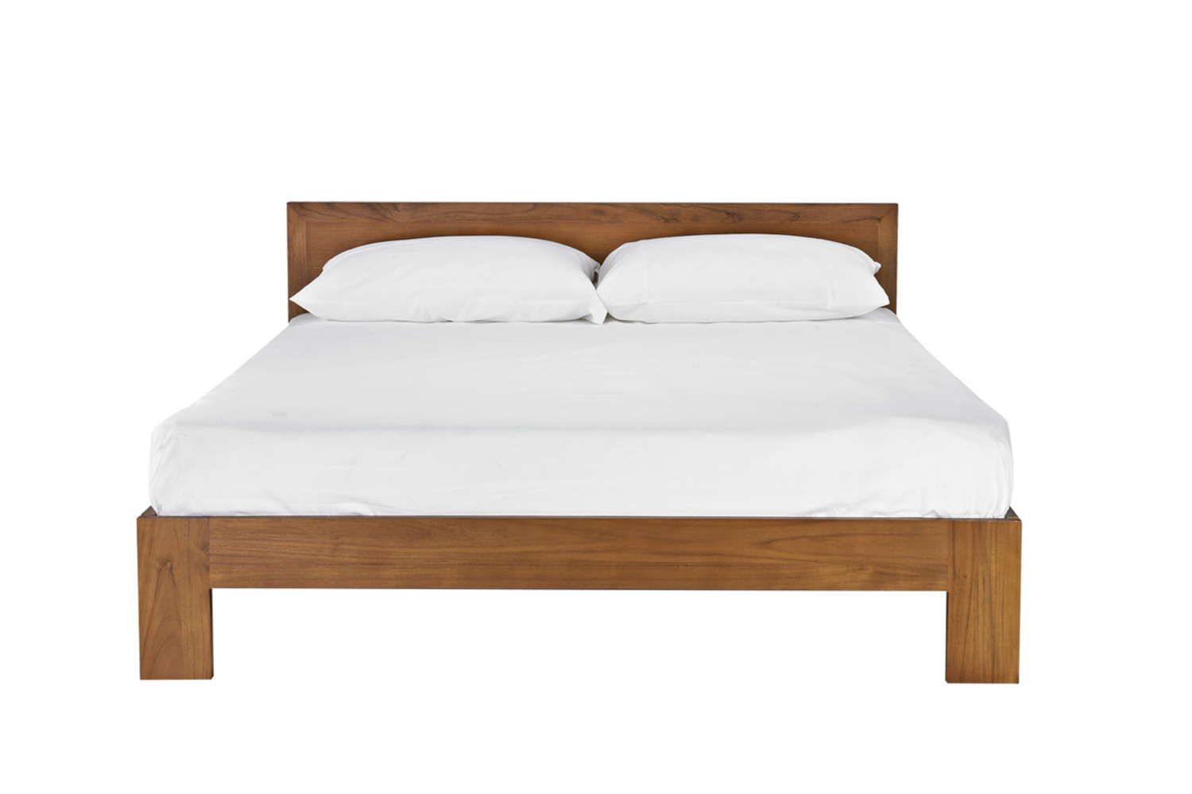 book
 pencil

- 填上適當的英文單字
  - 鉛筆在床底下。

  - 書本在床上。

- 請翻譯下列句子
?

。

。

。

。

。

